«Тимуровцы» за здоровый образ жизни!
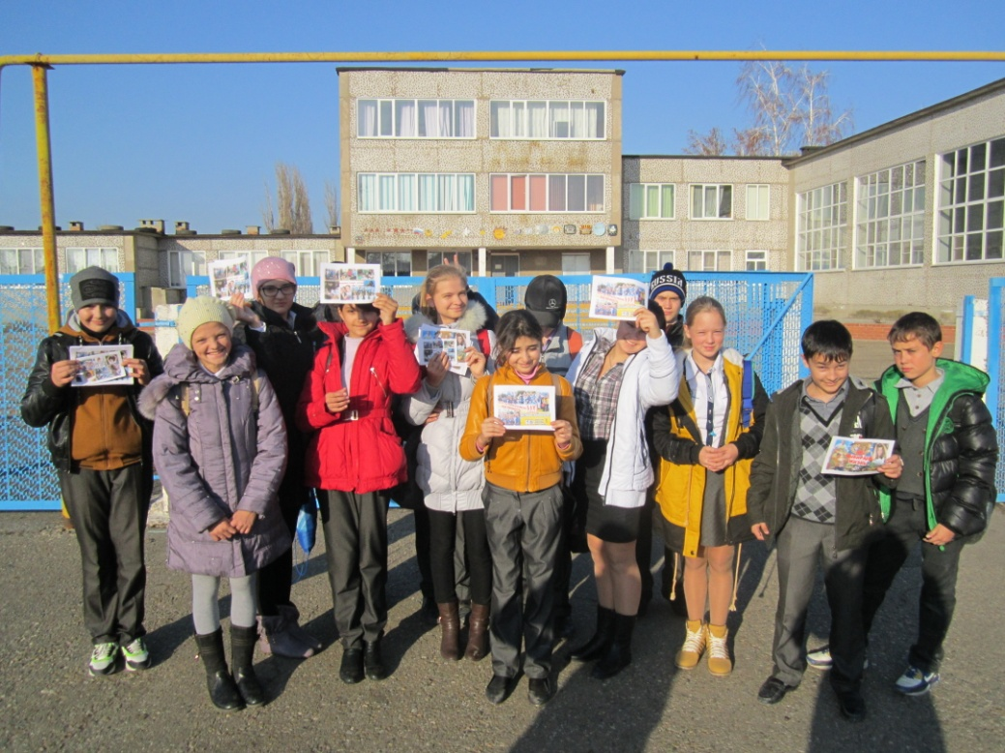
Сегодня проблемы употребления алкоголя и спайсов стали одной из самых острых среди молодежи. Однако их проще предотвратить, чем с ними бороться.
Как же уберечь наших детей от этого зла? Только постоянная профилактическая работа среди подростков может дать реальный результат в этой неравной борьбе!
Акции против наркотиков - вот эффективный метод борьбы с употреблением спайсов и алкоголя и отличный способ настроить молодое поколение против наркотиков.
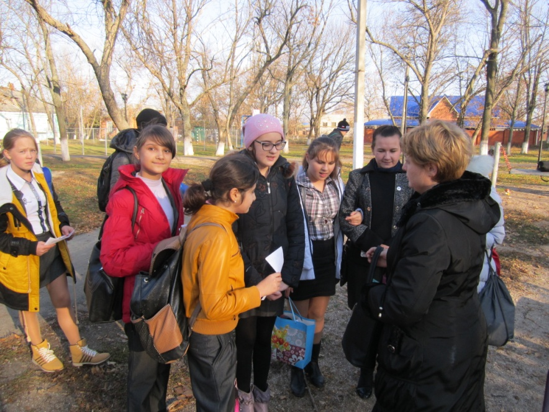
Именно поэтому участники отряда «Новые тимуровцы» МБОУ СОШ № 13 - ученики 6-А и 7-Б классов (кл. руководители – Ефремова Н. В. и Шаголкина А. А.) – провели акцию «Мы за здоровый образ жизни!» Ребята раздавали листовки по поселку Щербиновскому. Они призывали людей заниматься спортом и учить этому своих детей и внуков, ведь спорт всегда занимал значительное место в молодежной культуре. Это самое массовое увлечение подростков. И это — реальный противовес миру наркотиков, потому что подростки, вовлеченные в спортивную жизнь, в меньшей степени подвержены пагубному влиянию алкоголя и спайсов.
Организатор тимуровского движения –
Ефремова Н. В.

